动态电路分析
一、是非题
1.对于零状态电路，过渡过程的起始瞬间，电容相当于短路，电感相当于开路（不计冲激作用)。
2.换路定律仅用来确定u_{c}(0₊)和i_{L}(0₊)，其他电量的初始值应根据u_{c}(0₊)或i_{L}(0₊)按欧姆定律及基尔霍夫定律确定。
3.同一个一阶电路的零输入响应、零状态响应和全响应具有相同的时间常数。
4.用短路开关把载流线圈短接，则线圈电阻越大，线圈电流衰减时间越长。
5.全响应中，零状态响应由外加激励引起的，所以零状态响应就是稳态响应。
6.电路的零输入响应就是自由分量，零状态响应就是强制分量。
7.R大于、等于或小于是判断RLC串联电路零输入响应处于非振荡放电、临界放电和振荡放电状态的判别式。
8.电感元件是用电压电流特性来定义的元件。
9.如电感元件的电流不变，无论其电感值为多大，都可等效为短路；如电容元件的电压不变，无论其电容值为多大，都可等效为开路。
10.一个在t=0₋时电压为零且电压不跃变的电容在换路时相当于短路；一个在t=0₋时电流为零且电流不跃变的电感在换路时相当于开路。
11.由R、L组成的一阶电路，若R越大，其零输入响应衰减得越慢。
12.零输入的RC电路中，只需时间常数τ不变，电容电压从100V放电到50V所需时间与从150V放电到100V所需时间相等。
13.在零输入响应的情况下，电路的时间常数τ是电流或电压由初始值衰减到该值的0.632倍所需的时间。
14.电压为100V的直流电压源，通过100kΩ电阻对10μF电容充电，经过1s，充电电流为0.368mA。
15.在零状态RL串联电路接入恒定电压，如果电源电压不变，增加电阻可以减少稳态电流及缩短过渡过程时间。
16.全响应中，暂态响应仅由元件初始储能产生，稳态响应则由外加激励产生。
17.设某电压可表示为u(t)=ε(t)−ε(t−3)V，则当t=3s时有u(3₊)≠u(3₋)。
18.RLC串联电路接通直流电压源瞬间，除u_{C}和i_{L}之外，其余元件的电压或电流均能跃变。
19.线性动态电路微分方程的阶次与电路中的储能元件数恒等。
20.当电感元件在某时刻t的电流i(t)=0时，电感元件两端的电压u(t)不一定为零；同样，当u(t)=0时，i(t)不一定为零。
21.非零初始状态的电路，当所有独立源的大小加倍时，全响应也加倍。
答案部分
1.答案(+)2.答案(+)3.答案(+)4.答案(−)5.答案(−)6.答案(−)
7.答案(+)8.答案(−)9.答案(+)10.答案(+)11.答案(−)12.答案(−)
13.答案(−)14.答案(+)15.答案(+)16.答案(−)17.答案(+)18.答案(−)
19.答案(−)20.答案(+)21.答案(−)

二、单项选择题
1.图示电路开关S在闭合前和都无储能，则开关S合上瞬间跃变的量为
(A)i (B) i ₁ (C)i₂ (D)u
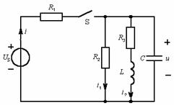
2.由于电感线圈中储存的能量不能跃变，所以电感线圈在换路时不能跃变的量是
(A)电压 (B)电流 (C)电动势
3.图示电路在开关S合上前电感L中无电流，合上开关的瞬间u_{L}(0₊)的值为
(A)0V (B)63.2V (C)∞ (D)100V
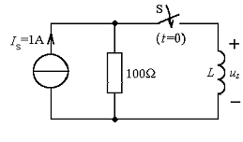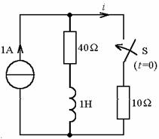
4.右上图示电路中电流源电流恒定，电路原先已稳定。在开关S合上后瞬间，电流i(0₊)的值为
(A)0A (B)1A (C)0.2A (D)0.8A
5.线性一阶电路的特征方程是
(A)线性代数方程组 (B)一元一次线性代数方程
(C)二次代数方程 (D)一阶微分方程

6.若R为电阻，L为电感，则R/L的单位为(A)V (B)A (C)s (D)s⁻¹
7.已知电容C=1F，选择其电压u与电流i为关联参考方向，u的变化规律如图(A)所示，则电流i的变化规律为下图中的哪一个？
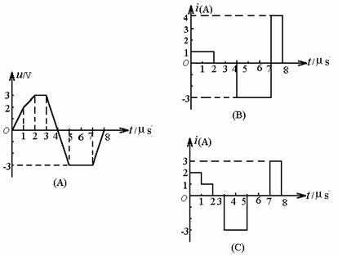
8.若一阶电路的时间常数为3s，则零输入响应每经过3s后衰减为原来的
(A)50％ (B)25％ (C)13.5％ (D)36.8％
9.关于一阶动态电路的零输入响应，以下叙述中正确的是
(A)RL电路的零输入响应与初始磁场能量成正比
(B)零输入响应随着时间增长衰减至零(C)零输入响应的时间常数一般为5τ
(D)零输入响应中的电磁能量始终不变
10.图示电路中，u_{C}(0₊)=0，开关S闭合后描述过渡过程的正确的表达式是：
(A)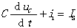 (B)τ=R₂C (C)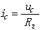(D)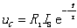[τ=(R₁+R₂)C]
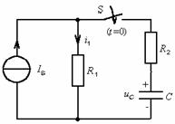
11.关于一阶动态电路的零状态响应，以下概念中错误的是
(A)零状态响应的绝对值均为逐渐增长(B)零状态响应就是零初始状态响应
(C)零状态响应中电路的电磁储能逐渐增长
(D)零状态响应一般认为在历时5τ后已基本进入稳态
12.图示电路中电压源电压恒定，电路原已稳定，断开开关S后，电压表两端电压u_{v}(t)为
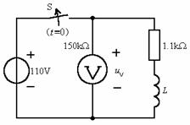
(A)(B)(C)(D)
(150kΩ为电压表内阻)
13.图示电路中U_{S}恒定，电路在开关S合上前已稳定。当开关闭合后，电路的情况为
(A)i_{L}衰减为零，i变为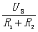(B)i_{L}减小为
(C)i_{L}不变，i亦不变(D)i_{L}不变，i变为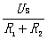
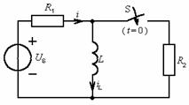
14.含有两个动态元件的电路(A)一定是二阶电路；(B)有可能是一阶电路；(C)一定是一阶电路；(D)有可能是三阶电路。
15.图示电路中，4A为直流电流源，该电路处于稳态时储存有能量的元件是
(A)电容C(B)电感L(C)电容C和电感L(D)电阻R₁
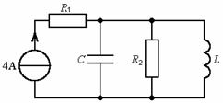
16.图示电路中，若接上电阻R，则换路后过渡过程持续的时间与原来相比
(A)缩短(B)增长(C)不变(D)由R的数值决定
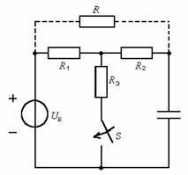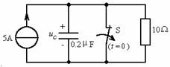
17.图示电路原已稳定，t=0时断开开关S后，u_{C}到达47.51V的时间为
(A)6μs (B)2μs (C)4μs (D)无限长
18.图示电路的时间常数τ为
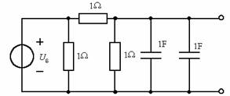
(A)1s (B)0.5s (C)s (D)s
19.图示电路，电压源电压恒定i_{L}(0₋)=0，t=0时闭合开关S后，i(t)为
(A)2(1−e^{−t})A (B)3.6(1−e^{−16t})A (C)3.6e^{−t}A (D)0.5+0.5e^{−16t}A
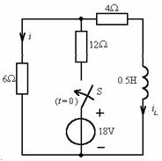
20.图示电路中U_{S} = 10V不变，电路原已稳定。在t = 0时开关S闭合，则响应i(t)
(A) (B)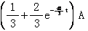 (C)e^{−20t}A (D)1A
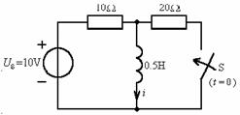
23.电容对电阻放电的电路中，在任一瞬时电阻已消耗的能量为
(A)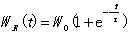(B)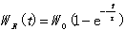(C)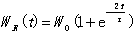
(D)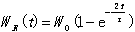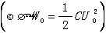
24.图示电路中电压源电压恒定，电路已达稳态，开关S闭合后i_{L}(t)的时间常数为(A) (B)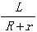 (C)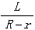 (D)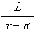
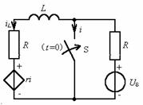

答案部分
1.(A)2.(B)3.(D)4.(A)5.(B)6.(D)7.(C)
8.(D)9.(B)10.(A)11.(A)12.(C)13.(C)14.(B)
15.(B)16.(A)17.(A)18.(A)19.(D)20(D) 23(D)24(C)

三、填空题
1.对于电感电流和电容电压不能跃变的电路，若电路的初始储能为零，则在t=0₊时，电容相当于_______；电感相当于_____________________。
2.动态电路中，若电容电压u_{C}(0₋)为3V，且电容电压又不跃变，则在t=0₊的等效电路中，该电容元件可等效为____________________。
3.图示电路中电压源电压恒定，电路已稳定，u_{C}(0₋)=0，t=0时开关S闭合。则i₂(0₊)=________，i_{C}(0₊)=________，i₁(∞)=_____。
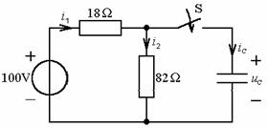
4.图示电路中电压源电压恒定，在开关S合上前，u_{C}(0₋)=0，i_{L}(0₋)=0，t=0时，开关S合上，则i₁(0₊)=________，u_{L}(0₊)=________，i₁(∞)=_______，u_{C}(∞)=________。
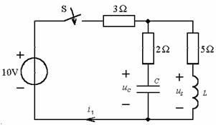
5.在RC一阶电路中，若电容电压u_{C}(0₊)增大A倍，则该电路中____________响应也增大A倍。
6.RLC串联电路中，R、L、C三者关系满足_________________时，称为临界阻尼情况；满足_______________时，称为无阻尼情况。
7.电感为L的电感元件的磁场储能W_{L}=________________。正弦电流电路中，在选择电压与电流为______________参考方向下，电感元件的电流的相位比其电压超前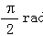。
8.由q−u平面中一条曲线所确定的元件称为_________元件；由ψ−i平面中一条曲线所确定的元件称为__________元件。
9.图示电路中电压源电压恒定。开关断开前电路已稳定，t=0时断开开关S，则u_{C}(0₊)=____________，i_{C}(0₊)=_________，u_{C}(∞)=________。
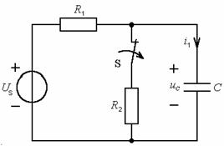
10.图示电路处于零状态，t=0时开关S闭合，则t=0₊时i(0₊)=__________；t=∞时i(∞)=_________。
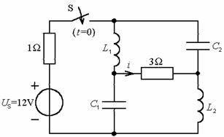
11.图示电路中电流源电流恒定，开关S在t=0时闭合，闭合前电路为零状态，则i_{C}(0₊)为____________。
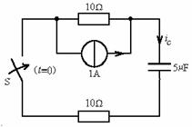
12.RC电路中，已知R=2MΩ，如果要求时间常数为10s，则C值为_________。
13.图示中电压源电压恒定，电路原已处于稳态，t=0时开关S断开。则i_{L}(0₊)=__________，u_{L}(0₊)=________________，时间常数τ=__________________。
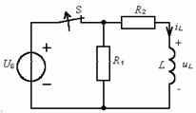
14.已知流过50mH电感的电流为i_{L}(t)=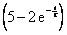A，其中τ=0.1s，则电感电压为u_{L}(t)=_________________。
15.图示电路中U_{S}恒定，电路已稳定。在开关S断开后u_{C}(0₊)=_____，i_{C}(0₊)=____________及τ=_____________。
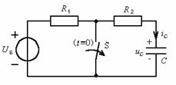
16.RC串联支路处于零状态，t=0时与电压为U_{S}的直流电压源接通。
(1)充电开始时电流为_______________。
(2)t=τ时，电容电压为_____________。
17.图示电路中，电压源电压恒定，电流源电流恒定，电感无初始电流，t=0时开关S闭合，则i_{L}(t)=_______。
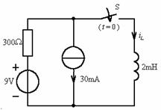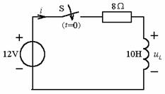
18.右上图示电路中，电压源电压恒定，i(0₋)=0，t=0时开关S闭合，则t₁=0.1s时的电流i(t₁)=____A，u_{L}(t)达到5V时的时间t=___s。
19.在直流一阶RL电路中，若i_{L}(∞)=3A，时间常数τ为0.25s，则电感电流在t≥0时的零状态响应表达式为___________________。
20.图示电路中U_{S}不变，电路原已稳定，t=0时开关S闭合。则i_{L}(0₊)=_________；u_{L}(0₊)=___________；τ=______。
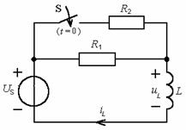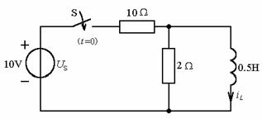
21.右上图示电路中，U_{S}=10V不变，i_{L}(0₋)=2A，试求开关S闭合后i_{L}的零输入响应和零状态响应。
22.左下图示电路中，U和U_{S}都不变。已知u_{C}(0₋)=52V，欲使电路在换路后无过渡过程，则U =___________。
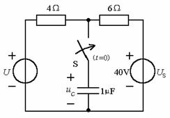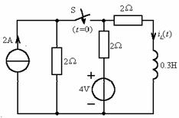
27.右上图示电路中电压源电压恒定，电流源电流恒定。电路已处于稳态，t=0时合上开关S，则时间常数τ=_________，i_{L}(0₊)=________。
28.图示电路中电流源电流恒定。换路前电路为稳态，t=0时开关S断开后，u_{C}(0₊)=__________，i_{C}(0₊)=___________。
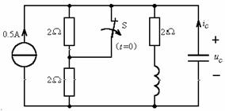
29.两个电路的零输入响应分别为(t≥0)和(t≥0)，其中τ₂>τ₁。前者经过时间t₁，后者经过时间t₂均为1V，则t₁和t₂的大小关系是_____>_____。
30.对RC电路的零输入响应，电流满足方程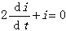，若R=50kΩ，
则C =_____。
31.图示电路中，t=10⁻²s时i(t)=3.68mA，则u_{C}(0₊)=_______，t>0时u_{C}(t)=________________。
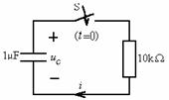
33.图示电路中，I_{S}=0.1A和U_{S}=10V皆不变，u_{C}(0₋)=0，则开关S闭合后u_{C}(t)=_________。
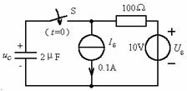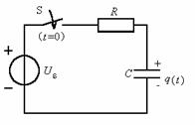
34.右上图示电路中，U_{S}恒定，开关S闭合后电容电荷量q(t)应满足的方程为______________。
35.如图所示电路，U_{S}恒定，A、B、C分别代表电阻、电感或电容元件，互不相同。在电路a中，电压波形如图b所示；若在电路c中，电流波形如图d所示，则元件的性质是：A为___，B为____，C为_________。
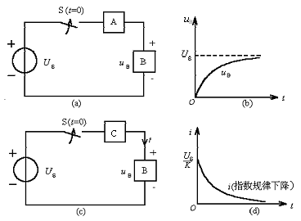
36.图示电路中，u_{C}(0₋)=0，则开关S闭合后的电容电压为u_{C}(t)=_____。
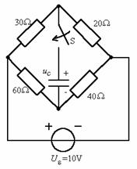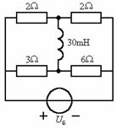
37.右上图示电路的时间常数τ =_________。
39.图示电路中，各电压源电压恒定，开关S位于位置1时，电路处于稳态。t=0时，将开关移到位置2，t>0时电流具有的形式，则A =____，B=______，τ =__。
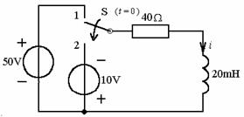
40.某RC串联电路的电容电压u_{C}(t)的变化规律如图a所示则u_{C}(t)=__V。
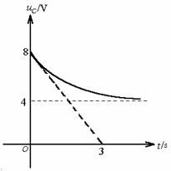
42.图示电路可分为两个一阶电路，RC电路的时间常数为______________s，RL电路的时间常数为_______________s。
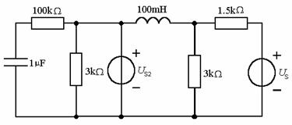
46.RC放电电路中，10Ω电阻的初始功率P_{R}(0₊)=360W，则电容电压的初始值为_________。
48.图示电路中电压源电压恒定，电路原已稳定，则开关S断开后的u_{L}(t)=__________。
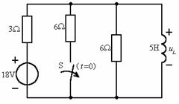
答案部分
1.答案短路开路 2.答案3V电压源 3.答案05.56A1A
4.答案2A4V1.25V6.25V 5.答案零输入 6.答案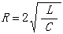，R=00
7.答案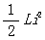非关联 8.答案电容电感
9.答案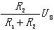，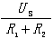U_{S} 10.答案i(0₊)=−3Ai(∞)=3A
11.答案0.5A 12.答案5μF 13.答案，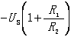，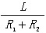
14.答案e^{−10t}V 15.答案0，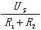，(R₁+R₂)C
16.答案(1)(2)0.632U_{S} 17.答案0 18.答案0.115，1.094
19.答案3(1−e^{−4t})A 20.答案，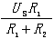，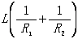
21.答案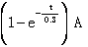 22.答案60V 27.答案0.1s，1A
28.答案0.5V，−0.125A 29.答案t₂，t₁ 30.答案40μF
31.答案100V，100e^{−100t}V 32.答案4 33.答案0 34.答案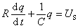
35.答案电感电阻电容 36.答案0V 37.答案10ms
38.答案10e^{−30t} 39.答案−0.25A1.5A0.5ms 40.答案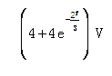
42.答案10⁻¹=0.1s，10⁻⁴=100μs 46.答案60V 48.答案0
四、计算题
1.图示电路中电压源电压恒定，开关断开前电路处于稳态，t=0时开关断开，试求u_{C}(0₋)、u_{C}(0₊)和i(0₊)。（12）
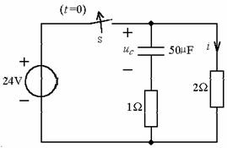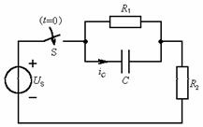
2.右上图电路中开关S合前电容电压为零，试求S合上后电容电流的初始值。
3.图示电路中电压源电压恒定，电路已达稳态。t=0时打开开关S，试求i_{C}和u_{L}的初始值。
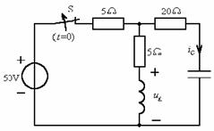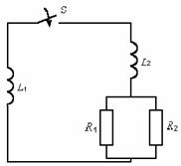
4.试求右上图示电路在开关S闭合后的时间常数。
5.图示电路中电压源电压恒定，电路已达稳态，t=0时开关S断开，试问t=0.1s时电感所储存的能量有多大？
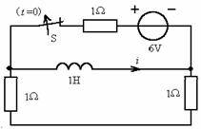
6.某电路换路后全响应u(t)波形如图(a)所示，试在图(b)坐标中画出u(t)的稳态分量和暂态分量。
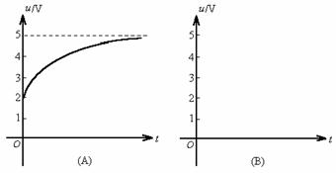
8.图示电路中电压源电压恒定，电路原已稳定。试求开关闭合后的u_{C}(0₊)、i_{C}(0₊)、i_{L}(0₊)、u_{L}(0₊)。（12）
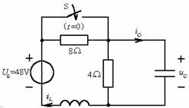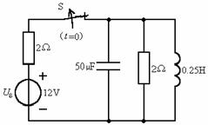
9.右上图示电路中电压源电压恒定，电路原已稳定。试求开关断开后瞬间(t=0₊时)的电容储能和电感储能。
10.图示电路中，u_{C}(0₋)=0V。i(0₊)=10mA，经过0.02s电流i减小为3.68mA。求电路参数R、C。
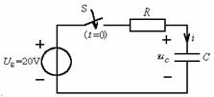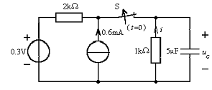
11.右上图示电路中电压源电压恒定，电流源电流恒定。电路在开关断开前已稳定，t=0时S断开。试求开关S断开后的u_{C}(t)和i(t)。
12.求图示电路的时间常数。
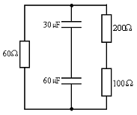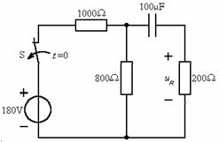
13.右上图示电路中电压源电压恒定，开关S已闭合相当长时间，在t=0时将开关断开，试求200Ω电阻的电压u_{R}(t)。
14.图示电路中电压源电压恒定，电路原已稳定，t=0时开关S由位置1投向位置2。试求换路后的电流i_{L}(t)，i(t)。（13）
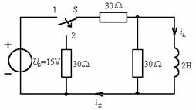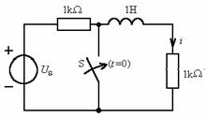
15.右上图示电路在换路前已稳定，t=0时接通开关S。已知t=3ms时，i=1mA。试求直流电压源的电压U_{S}的值。
16.图示电路中，I_{S}=2A不变，换路前处于零状态。t=0时开关S打开，试求t>0时的u_{C}(t)。
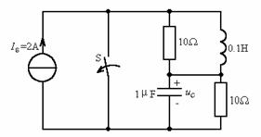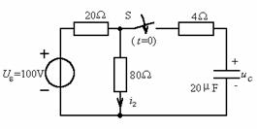
17.右上图示电路中，U_{S}=100V恒定，电容原未充电。试求开关S闭合后的u_{C}(t)与i₂(t)，并作出i₂(t)波形。（14）
18.图示电路中，U_{S}=100V恒定，开关S接通前u_{C}(0₋)=0，求开关S接通后的u_{C}(t)和i(t)。绘出i(t)的波形。
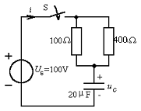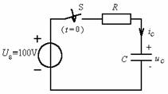
19.右上图示电路中，U=100V恒定，u(0₋)=0，在t=0瞬间合上开关S，经15s时的u_{C}=95V、i_{C}=1mA。试求电路参数R、C。
20.图示电路中，电流源电流恒定，i₂(0₋)=0。试求开关S闭合后的i₂(t)和i₁(t)。
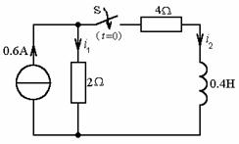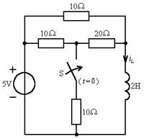
22.如右上图所示电路中电压源电压恒定，电路在开关S未合上以前已稳定，试求在t=0时S闭合后的i_{L}(t)。（15）
23.图示电路中各电压源电压恒定，电路原已稳定，试求t=0时开关S从位置1合到2后的u_{L}(t)。
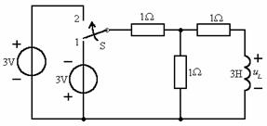
24.图示电路中各电压源电压恒定，电路原已稳定，试求t=0时开关S闭合后的电压u_{C}(t)。
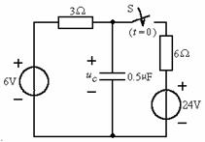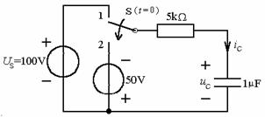
25.右上图示电路中，各电压源电压恒定，换路前电路处于稳态。t=0时开关S由位置1移到位置2，试求t>0时的电压u(t)、电流i_{C}(t)和电容储能W_{C}(t)。
26.图示电路中U_{S}=6V不变，电路原处于稳态，t=0时将开关S闭合，试求t≥0时的电感电流i_{L}(t)。
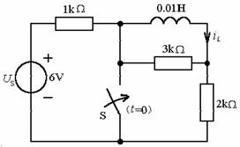
28.图示电路中电压源电压恒定，换路前电路已处稳态。开关S在t=0时由a投向b，求t≥0时的i₁、i₂、i₃。
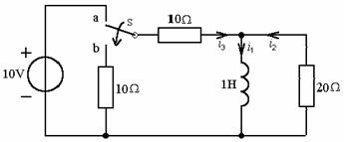
29.图示电路原已稳定，电压源电压恒定。求t=0时闭合开关S后的电压u_{C}(t)。
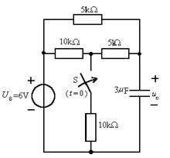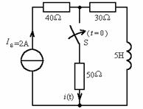
30.右上图示电路原已稳定，电流源电流恒定。试求t=0时合上开关S后通过开关的电流i(t)。
31.图示电路已达稳态，各电压源电压恒定，试求t=0时开关由位置1移到位置2后的电流i(t)，并作出其波形。
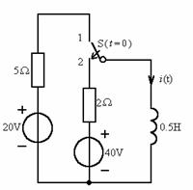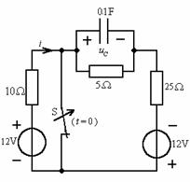
32.右上图示电路已达稳态，各电压源电压恒定。试求t=0时开关S打开后的u_{C}(t)和i(t)。
33.图示电路中各电压源电压恒定，电路原已稳定。试求t=0时开关S由位置1移至位置2后的u_{C}(t)。（14）
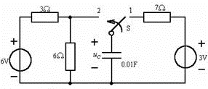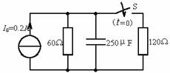
34.右上图示电路已达稳态，I_{S}恒定，试求t=0时开关S闭合后电流源提供的瞬时功率p(t)。
35.电路如图，开关S在位置2时已处于稳态，各电压源电压恒定。试求在t=0时，将开关合到位置1后的电流i(t)。
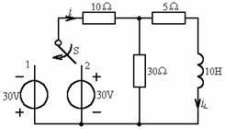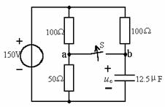
36.右上图示电路中电压源电压恒定，电路原已稳定。试求t=0时开关S打开后的u_{C}(t)和u_{ab}(t)。
37.图示电路已处于稳态，电流源电流恒定。试求t=0时开关S闭合后的i_{L}(t)，并作出其波形。
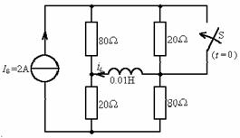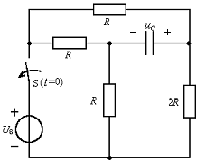
38.右上图示电路原已稳定，电压源电压恒定。设U_{S}、R、C为已知，试求t=0时开关S打开后的电压u_{C}(t)。
39.图示电路原已稳定，电压源电压恒定。试求t=0时闭合开关S后电压源的电流i(t)。
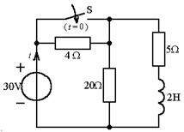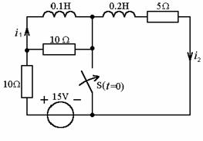
40.右上图示电路中电压源电压恒定，电路原已稳定。试求t=0时开关S闭合后的i₁(t)和i₂(t)。
43.试求图示电路的时间常数。
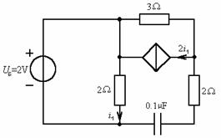
45.C=100μF的电容，储有1C电量，通过电阻R放电。若最大放电电流为200A，求R。在放电开始后3τ时间内，电阻消耗的热能为多少？
46.已知RC放电电路中，电阻的瞬时功率p_{R}(t)=490e^{−2500t}W，若R=10Ω，试求电压初始值及电容。
47.图示电路中电压源电压恒定，电路已达稳态。在t=1s时开关S打开，求u_{C}(t)和电容储能w_{C}(t)。
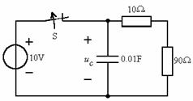
48.电容C在t=0时对电阻R放电，已知t₁=1s时u_{C1}=600V，t₂=4s时，u_{C2}=300V，试问该电路的时间常数是多少？
49.RC放电电路中电容电压波形如图所示，试写出该电压表达式。
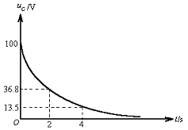
52.图示电路中电压源电压恒定，电路已处于稳态，t=0时合上开关S，试求S合上后的i₁(t)，i₂(t)。
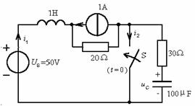
54.图示电路中，U_{S}=18V不变，u_{C}(0₋)=0，t=0时开关S闭合。试求u_{C}(t)，t≥0。（15）
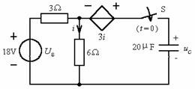
55.图示电路中，U_{S}=15V不变，电容无初始储能。t=0时开关S闭合。试求电容电压u_{C}(t)、t≥0。
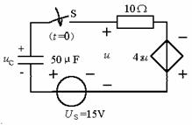
57.图示电路中，I_{S}=2A恒定，u_{C}(0₋)=0，试求开关S闭合后的u_{C}(t)。
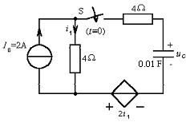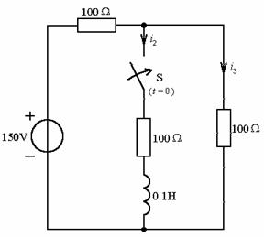
58.右上图示电路中电压源电压恒定，i₂(0₋)=0，t=0时开关S接通。求i₂(t)和i₃(t)，并作i₃(t)的波形。
59.图示电路中，电压源电压恒定，u_{C}(0₋)=2V，t=0时闭合开关S。试求t≥0时的u_{C}(t)。
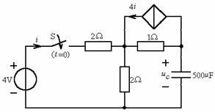
60.图示电路中I_{S}=7A恒定、u_{C}(0₋)=0，试求t=0时合上开关S后的u_{C}(t)。
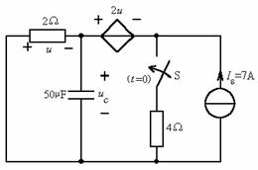
63.图示电路原为零状态，试求i_{L}(t)和u(t)。
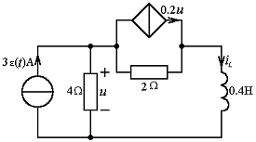

答案部分
1.答案u_{C}(0₊)=u_{C}(0₋)=24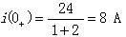
2.答案u_{C}(0₊)=0，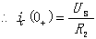
3.答案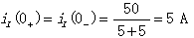，u_{C}(0₊)=u_{C}(0₋)==25V
∴i_{C}(0₊)=−i_{L}(0₊)=−5A，u_{L}(0₊)=(5+20)×(−5)+25=−100V
4.答案L_{e}=L₁+L₂
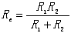，，，，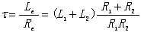
5.答案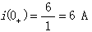i=6e^{−2t}A，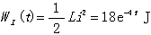
t=0.1s时W_{L}=12.07J
6.答案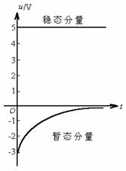
8.答案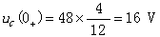，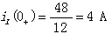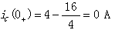，，u_{L}(0₊)=48−16=32V
9.答案u_{C}(0₊)=u_{C}(0₋)=0V，∴W_{C}(0₊)=0，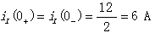，，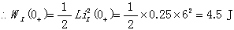
10.答案
∴τ=RC=0。02
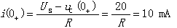∴R=2kΩ，C=10μF
11.答案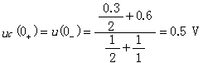
τ=10³×5×10⁻⁶=5×10⁻³s∴u_{C}(t)=0.5e^{−200t}V
t≥0i(t)=0.5e^{−200t}mA
12.答案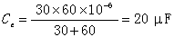
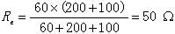
13.答案u_{C}(0₊)=80V
u_{R}(0₊)=−16V，u_{R}(∞)=0τ=1000×100×10⁻⁶=0.1s
u_{R}=−16e^{−10t}V
14.答案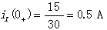，i_{L}(∞)=0，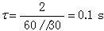，
∴i_{L}(t)=0.5e^{−10t}A，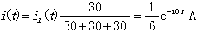
15.答案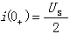 i(∞)=0，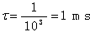，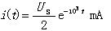，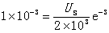
∴U_{S}=2e³=40.17V
16.答案S打开后，该电路可视为两个一阶电路组成
u_{C}(0₊)=u_{C}(0₋)=0 u_{C}(∞)=10×2=20V
τ=RC=10×10⁻⁶=10μs
17.答案u_{C}(0₊)=0
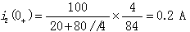
τ=(20//80+4)20×10⁻⁶=4×10⁻⁴s
u_{C}(∞)=80V i₂(∞)=1A
∴u_{C}=80(1−e^{−2500t})V，i₂(t)=(1−0.8e^{−2500t})A
18.答案τ=RC=(100//400)×20×10⁻⁶=1.6ms
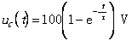，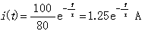
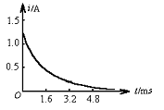
19.答案在15s瞬间u_{R} =100−95=5V
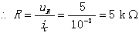 由
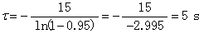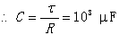
20.答案i₂(0₊)=i₂(0₋)=0 ∴i₁(0₊)=0.6A
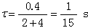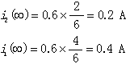
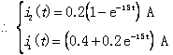
21.答案零输入响应U₀e^{−5t}ε(t)
零状态响应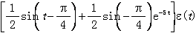稳态分量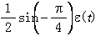
暂态分量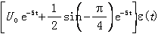
22.答案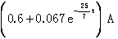
23.答案 24.答案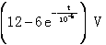
25.答案(−50+150e^{−200t})V，−0.03e^{−200t}A ，1.25(−1+3e^{−200t})²mJ
26.答案
28.答案i₁(0₊)=i₁(0₋)=1A，i₁(∞)=0
电感L两端的等效电阻为R₀=20//20=10Ω，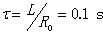，t≥0
i₂(t)=i₃(t)=0.5e^{−10t}A，t≥0
29.答案u_{C}(0₊)=u_{C}(0₊)=6V
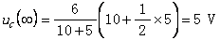
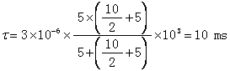∴u_{C}(t)=(5+e^{−100t})V
30.答案i_{L}(0₊)=2A，i(0₊)=0A
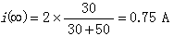
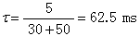，i(t)=0.75(1−e^{−16t})A
31.答案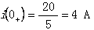，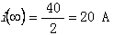，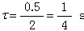
i(t)=(20−16e^{−4t})A
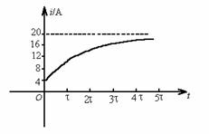
32.答案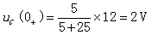
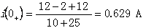
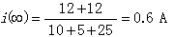，u_{C}(∞)=5×0.6=3V
τ=(10+25)//5×0.1=0.4375s
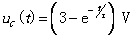，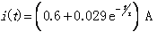
33.答案u_{C}(0₊)=3V，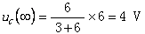，τ=2×0.01=0.02su_{C}(t)=(4−e^{−50t})V
34.答案u_{C}(0₊)=u_{C}(0₋)=12V
u_{C}(∞)=0.2×40=8V，τ=RC=40×250×10⁻⁶=0.01s
u_{C}(t)=8+4e^{−100t}V∴p(t)=0.2u_{C}(t)=(1.6+0.8e^{100t})W
35.答案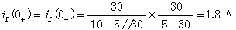
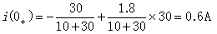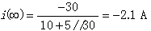，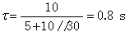，，i(t)=(−2.1+2.7e^{−1.25t})A
36.答案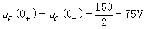，，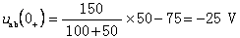
τ=100×12.5×10⁻⁶=1.25msu_{C}(∞)=150V，u_{ab}(∞)=−100V∴u_{C}(t)=(150−75e^{−800t})V
u_{ab}(t)=(−100+75e^{−800t})V
37.答案i_{L}(0₊)=i_{L}(0₋)=1.2A，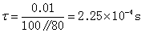
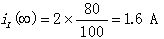
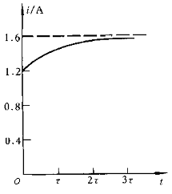
38.答案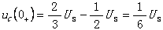，u_{C}(∞)=0，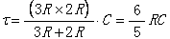，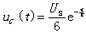
39.答案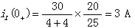
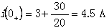，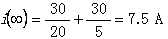
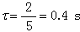，i(t)=(7.5−3e^{−2.5t})A
40.答案换路后原电路由两个一阶电路组成。
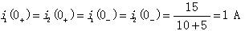
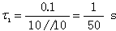，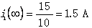，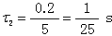
i₂(∞)=0
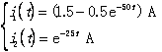
43.答案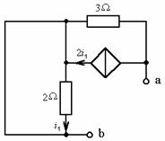
R_{ab}=3ΩR_{e}=3+2=5Ωτ=0.5μs
45.答案q=Cu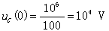
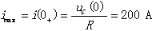….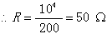
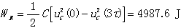
46.答案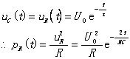比较已知条件，得：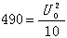
∴U₀=70V,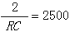∴C = 80μF

47.答案u_{C}(1₊)=10V,τ=0.01×100=1s
∴u_{C}(t)=10e^{−(t−1)}V，(t≥1s时)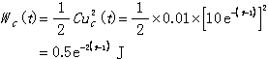
48.答案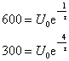得：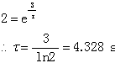
49.答案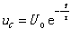
u_{C}(0)=U₀=100V,u_{C}(τ)=U₀e⁻¹=0.368×100=36.8V
∴τ =2s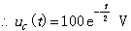
52.答案u_{C}(0₋)=30V=u_{C}(0₊)i_{L}(0₋)=0=i₁(0₊)
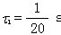τ₂=3ms
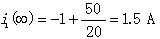
u_{C}(∞)=0∴i₁(t)=1.5(1−e^{−20t})A,u_{C}=30e^{−333.3t}V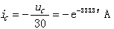
i₂(t)=i₁−i_{C}=[1.5(1−e^{−20t})+e^{−333.3t}]A
54.答案求等效电阻R，设i=1A，可得i′=3A，u ′ =9V，
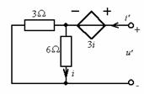
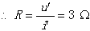,τ=RC=60μs,
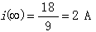,u_{C}(∞)=3i(∞)+6i(∞)=18V
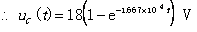

55.答案求等效电阻R，设外加电压为u，电流为i。
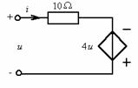
则u=10i−4u 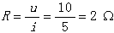
∴τ =RC =50×10⁻⁶×2=100μs ∴u_{C}(∞)=−15V
57.答案u_{C}(0₊)=0稳态时i₁(∞)=2A
u_{C}(∞)=4i₁+2i₁=6i₁=12V
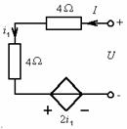
求等效电阻R:U=(4+4)I+2I=10I
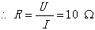 τ =10×0.01=0.1s
58.答案i₂(0₊)=i₂(0₋)=0
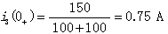,,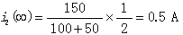
i₃(∞)=0.5A
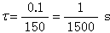∴i₂=0.5(1−e^{−1500t})A，i₃=(0.5+0.25e^{−1500t})A
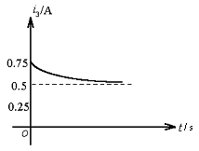
59.答案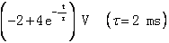
60.答案(1)稳态时，C开路
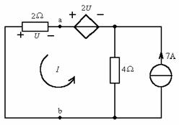
(2+4)I−4×7=2U=−2×2I ∴I =2.8A,u_{C}(∞)=u_{ab} =2I =5.6V
(2)求τ
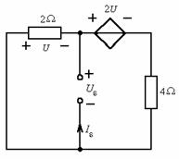
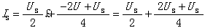
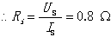,τ =0.8×50=40μs
63.答案i_{L}(0₊)=0u(0₊)=4×3=12V
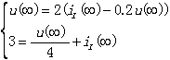
i_{L}(∞)=2.21Au(∞)=3.16V
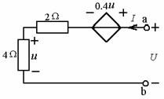
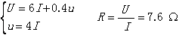
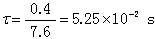,i_{L}(t)=2.21(1−e^{−19t})ε(t)A
u(t)=(3.16+8.84e^{−19t})ε(t)V

